**滑轮组 滑轮的应用**



日期： 时间： 姓名：

Date: Time: Name:

初露锋芒

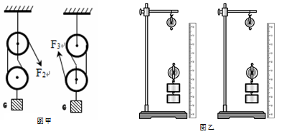

|  |  |
| --- | --- |
| **学习目标**  **&**  **重难点** | 1．掌握滑轮组的画法  2．能够进行简单的滑轮组力学计算  3．识记滑轮实验原理 |
| 1．滑轮组  2．滑轮实验 |

 根深蒂固

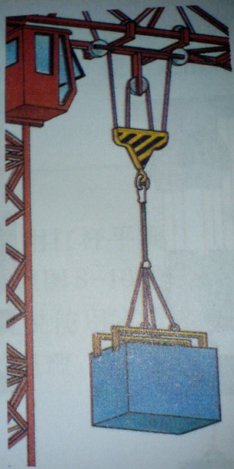1、滑轮组的定义

（1）定义：由定滑轮和动滑轮（至少有____定滑轮和____动滑轮）组成的滑轮组合。

（2）实质：________杠杆。

（3）特点：既可以_____又可以___________________。

（4）理想的滑轮组：理想的滑轮组（不计轴间摩擦和动滑轮重力）

则：___________；

只忽略轮轴间的摩擦则拉力_______________________；

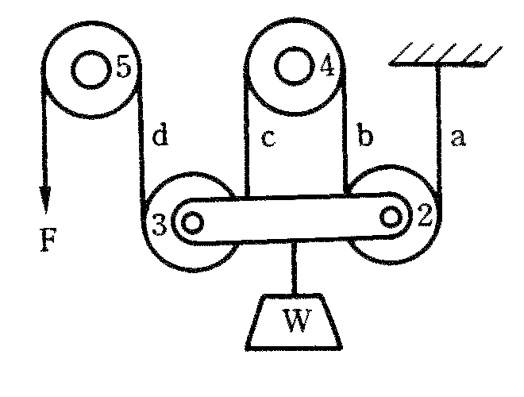绳子自由端移动距离SF（或VF）______n倍的重物移动的距离SG（或VG）。

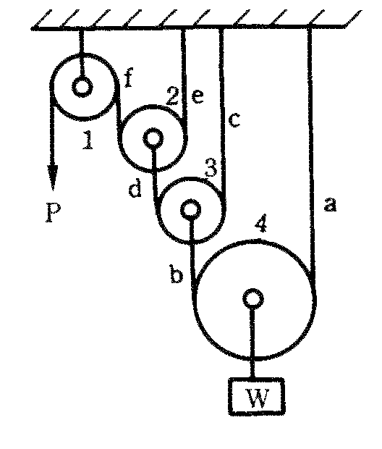

【答案】（1）一个；一个（2）省力

（3）省力；改变用力方向（4）F=1/nG；F=1/n（G物+G动）；=

2、滑轮组的使用

根据绕线的方式不同，可以分为图甲和图乙两种，在滑轮重力的摩擦不考虑的情况下，匀速提升重物时拉力F2=_________；F3=________。若重物上升的高度为h，则S2=_______；S3=_______。



【难度】★★

【答案】1/2G；1/3G；2h；3h

 枝繁叶茂

1、滑轮组的使用

**http://g.hiphotos.baidu.com/zhidao/pic/item/9f510fb30f2442a7bfdbb711d243ad4bd01302a8.jpg知识点一：滑轮组的识别与画图**

【例1】如图，A、B两个滑轮中，A是______滑轮，B是_____滑轮。

【难度】★【答案】定；动

魔方格【例2】用滑轮组提取重物：

（1）在图中画出最省力的绳子绕法。

（2）若假定重物被提高1米，则拉力使绳端移动_______米。

【难度】★

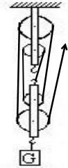【答案】 ；5

【解析】要使滑轮组省力，就是使最多的绳子段数来承担动滑轮的拉力，根据此特点可解此题。

（1）最省力时绳子段数n与滑轮个数n'的关系是：n=n'+1；

（2）若n为偶数，绳子固定端在定滑轮上；若n为奇数，绳子固定端在动滑轮上；即：“奇动偶定”。

【例3】使用滑轮组可以 （ ）

A．省力又省距离 B．可以省力，但不能改变力的方向

C．既可省力又可改变力的方向 D．费了力但可以省距离

【难度】★【答案】C

【解析】将定滑轮和动滑轮组合使用，组成滑轮组，既能省力、又能改变用力方向

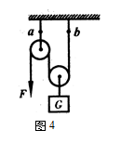

**知识点二：滑轮组的计算**

【例1】如图每只滑轮重都是2N，当拉力F为5N时，物体G可保持静止。则物重G为_____N，图中所标a绳承受的力是_____N，b绳承受的力是______N。

【难度】★★

【答案】8；12；5

【解析】题目中告诉滑轮重，故拉力F=1/n（G动+G物）；由图可以看出，有两段绳子在拉重物，故式中的n=2，G物为8N；题目要求a、b绳子承受的拉力，b绳和拉力端的绳子是同一根，故它们所承受的拉力大小是相等的；而a绳是在拉定滑轮，故a绳除了承受定滑轮的重力外，还要承受两段绳子向下的拉力。

http://pic1.mofangge.com/upload/papers/c04/20100713/201007131455246881659.gif【例2】用如下图所示的滑轮组提升物体，以及已知物体重200牛，物体匀速上升1米，不计滑轮组重及摩擦，则 （ ）

A．拉力为80牛 B．拉力为40牛

C．绳的自由端拉出4米 D．绳的自由端拉出1米

【难度】★★

【答案】C

【解析】已知动滑轮上的绳子段数和物体上升的高度，可求绳子的自由端移动的距离，知道物体的重力可求拉力的大小

【例3】用滑轮组提升重物时，承担重物的绳子由两段改为四段，重物被提升的高度保持不变，则拉绳的一端 （ ）

A．移动的距离不变 B．移动的距离增大到原来的2倍

C．移动的距离减少为原来1/2倍 D．移动的距离增大到原来的4倍

【难度】★

【答案】B

【解析】承担重物的绳子由两根改为四根后，即n由2变为4，省力情况发生了变化，因为s=nh，绳子的自由端移动的距离s将发生变化

2、滑轮的实验

**知识点一：滑轮实验情景题**

【例1】某同学研究定滑轮的使用特点，他每次都匀速提起钩码，研究过程如图所示，请仔细观察图中的操作和测量结果，然后归纳得出初步结论。

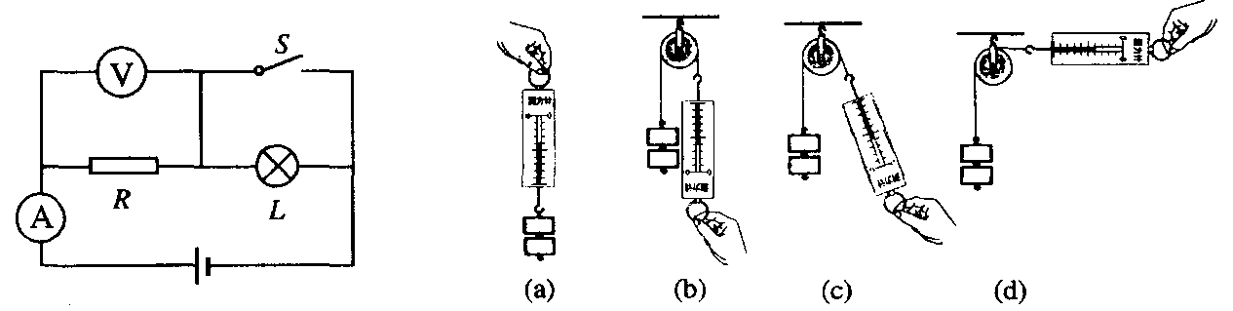（1）比较（a）（b）两图可知____________________________________________________；

（2）比较（b）、（c）、（d）三图可知_______________________________________________。

【难度】★★

【答案】（1）使用定滑轮不省力，但可以改变用力方向

（2）使用定滑轮匀速提起重物时，拉力大小相同与拉力方向无关

【解析】解决此题要知道定滑轮实质是等臂杠杆，不省力也不费力，但可以改变作用力方向；

结合题意重点分析弹簧秤拉力的大小和方向

|  |  |  |  |
| --- | --- | --- | --- |
| 实验次数 | 物重G/N | 使用定滑轮时测力计的示数F1/N | 使用动滑轮时测力计的示数F2/N |
| 1 | 1.00 | 0.60 | 0.65 |
| 2 | 1.50 | 1.10 | 0.90 |
| 3 | 2.00 | 1.60 | 1.15 |

【例2】小雯同学在“研究定滑轮和动滑轮特点”的实验中，完成了如图所示的实验，并记录了数据（如下表）。

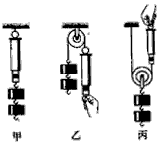

通过分析数据，她觉得与书中的结论偏差较大。请回答下列问题：

（1）该实验中出现这样结果的主要原因是什么？

__________________________________________________________________；

（2）请你对小雯的实验方法提出合理的改进意见。

__________________________________________________________________。

【难度】★★

【答案】（1）图乙中测量使用定滑轮的拉力时忽略了测力计的重力

（2）将图乙中测力计倒过来重新调零后使用

【解析】（1）根据表格记录的数据的分析可知3次定滑轮拉力的测量存在问题。根据图示对弹簧测力计进行受力分析可以找到问题所在；

（2）滑轮组中如果忽略滑轮自重和摩擦力的大小，使用动滑轮能省一半的力，如果考虑动滑轮自重，则F=1/2（G动+G物）

随堂检测

1、如图甲、乙两个滑轮组，它们吊着的物体重都是G，滑轮重及摩擦均不计。当绳端拉力分别为

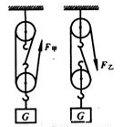F甲和F乙时，物体匀速上升。则F甲与F乙之比是 （ ）

A．l∶l B．2∶3

C．3∶2 D．4∶5

【难度】★★【答案】B

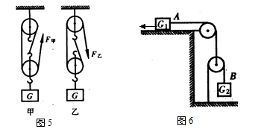2、如图所示，摩擦不计，滑轮重2N，物体B重10N。在拉力F的作用下，物体以0.4m/s的速度匀速上升，则 （ ）

A．F＝5N，F向上的速度是0.2m/s

B．F＝7N，F向上的速度是0.2m/s

C．F＝6N，F向上的速度是0.8m/s

D．F＝22N，F向上的速度是0.2m/s

【难度】★★【答案】D

3、下列说法中正确的是 （ ）

A．滑轮组的省力情况是由其中的动滑轮个数决定的

B．剪刀实际上是两个杠杆的组合

C．费力杠杆是不好的，实际应用中应当尽量避免使用

D．不论是定滑轮还是动滑轮，其轮心都相当于杠杆的支点

【难度】★【答案】B

4、下列几种说法中正确的是 （ ）

A．任何一个滑轮组都具备既省力又改变动力方向的优点

B．滑轮组的省力情况决定于动滑轮的个数

C．滑轮组的省力情况决定于承担物重的绳子段数

D．任何滑轮组都具有既省力又省距离的优点

【难度】★【答案】C

5、在定滑轮和动滑轮的个数一定的情况下，决定滑轮组省力多少的规律是 （ ）

A．绳子的长度越长越省力 B．拉住定滑轮的绳子的段数越多，越省力

C．省力多少是一定的 D．拉住动滑轮和物体的绳子的段数越多，越省力

【难度】★【答案】D

6、如图所示，滑轮重不计，滑轮与转轴的摩擦不计，在拉力F作用下可使物体匀速运动。

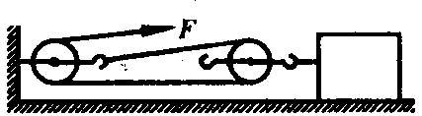（1）如果拉绳的速度是v，则物体移动的速度v物=____v；

（2）如果已知拉力F是6N，那么可知 （ ）

A．物重为12N B．物重为3N

C．物重为2N D．物体受摩擦力12N

E．物体受摩擦力3N F．物体受摩擦力2N

【难度】★★【答案】（1）0.5

（2）D

7、如图所示，滑轮重及滑轮转动时的摩擦均不计。向上拉绳的速度是1.2m/s，拉绳的力F是9N。由此可知 （ ）

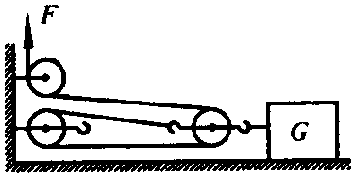A．物重是27N，物体的速度是0.4m/s

B．物重是18N，物体的速度是0.6m/s

C．物体受到的摩擦力是27N，物体的速度是0.4m/s

D．物体受到的摩擦力是18N，物体的速度是0.6m/s

【难度】★★【答案】C

8、图甲和乙都是由一只定滑轮和一只动滑轮组成的滑轮组，但是它们有不同点。请回答：

（1）_____滑轮组能改变动力的方向，而_____滑轮组不改变动力的方向；

（2）甲滑轮组有_____段绳子承担物重，而乙滑轮组有______段绳子承担物重，______滑轮组更省力些；

（3）如果都使物体上升h高度，那么甲滑轮组的绳端必须向下移动________，乙滑轮组的绳端必须向上移动__________。

【难度】★★

【答案】（1）乙；甲

（2）3；2；甲

（3）3h；2h

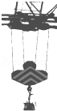9、如图所示，起重机吊臂前端简单机械是 （ ）

A．定滑轮 B．动滑轮 C．滑轮组 D．轮轴

【难度】★★

【答案】C

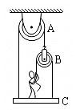10、如图所示的装置中，重600N的人用力拉绳，使装置处于静止。装置中的滑轮A重500N，滑轮B重200N，底板C重100N。不计轴摩擦及绳重，人对底板C的压力为________N。

【难度】★★★

【答案】475

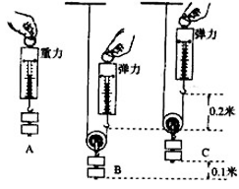11、某同学研究动滑轮的使用特点，他每次都匀速提起钩码，研究过程如图所示。请仔细观察图中的操作和测量结果（不计滑轮的重力），然后归纳得出初步结论。

（1）比较A、B两图可知：_______________________；

（2）比较B、C两图可知：_______________________。

【难度】★★

【答案】（1）使用动滑轮竖直向上提起重物时可以省一半力

（2）使用动滑轮竖直向上提起重物时，绳自由端移动距离为重物移动距离的2倍

12、某小组同学研究动滑轮的使用特点，他们先用弹簧测力计缓慢提起钩码，如图（a）所示，再分别用重力不同的动滑轮甲、乙、丙（G甲＞G乙＞G丙）缓慢提起相同钩码，如图（b）、（c）、（d）所示。请仔细观察图中的操作和弹簧测力计的示数，然后归纳得出结论。

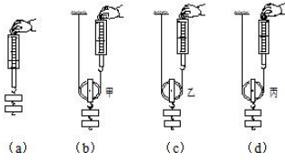（1）比较图（a）与（b）[或（a）与（c），或（a）与（d）]两图可得：___________________________。

（2）比较图（b）与（c）与（d）三图可得：______________________________。

【难度】★★

【答案】（1）使用动滑轮可以省力，但不能改变用力方向

（2）使用不同重力的动滑轮提起同一重物时，滑轮重力越大，所需力越大

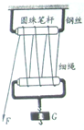13、小明同学利用圆珠笔杆、钢丝、细绳制成了如图所示的滑轮组用其匀速提升重物，不考虑摩擦、笔杆和绳重，下列说法正确的是 （ ）

A．拉细绳的力F等于钩码重力G的1/3

B．拉细绳的力F等于钩码重力G的1/7

C．拉细绳的力F等于钩码重力G的1/6

D．拉细绳下降的距离是钩码上升高度的1/6

【难度】★★

【答案】C

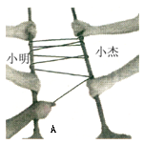14、小明和小杰握住两根较光滑的木棍，小华将绳子的一端系在其中一根木棍上，然后如图所示依次将绳子绕过两根木棍，小明和小杰相距一定的距离握紧木棍站稳后，小华在图A处拉绳子的另一端，用很小的力便能拉动他们。

（1）两根木棍和绳子组成的机械相当于__________。

（2）若小华所用的拉力为20N，则小明和小杰受到的拉力分别为________N、________N（摩擦忽略不计）。

【难度】★★

【答案】（1）滑轮组

（2）120N；140N

 瓜熟蒂落

1、将定滑轮和动滑轮组合在一起就组成了滑轮组，使用它既可以________________又能够__________。

【难度】★

【答案】省力；改变力的方向

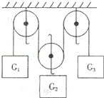

2、如图所示的装置处于平衡状态，若滑轮重和摩擦均不计，则G1、G2、G3的关系是 （ ）

A．2G1=G2=2G3 B．G1=2G2=G3

C．G1=G2=G3 D．3G1=2G2=G3

【难度】★★

【答案】A

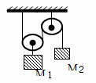3、如图所示，绳子与滑轮重不计，物体处于静止状态，如果M1=5kg，那么M2应等于___________kg。

【难度】★★

【答案】2.5

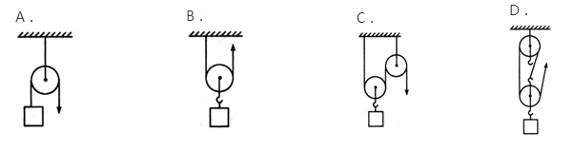4、使用如图所示的装置来提升物体时，既能省力又能改变力的方向的装置是 （ ）

【难度】★

【答案】C

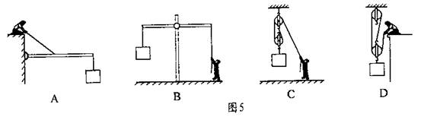5、如图所示的四种机械提起同一重物，不计机械自重和摩擦，最省力的是 （ ）

【难度】★★

【答案】D

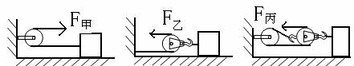6、同一物体沿相同水平地面被匀速移动，如下图所示，拉力分别为F甲、F乙、F丙，不计滑轮与轻绳间的摩擦，比较它们的大小，则 （ ）

A．F甲＜F乙＜F丙 B．F甲＞F乙＞F丙 C．F甲>F乙＝F丙 D．F甲＝F乙＞F丙

【难度】★★

【答案】B

7、小科想用滑轮组匀速提升重1200N的物体，却发现所用的绳子最多能承受500N的力，若不计滑轮重及摩擦，则滑轮组中至少有 （ ）

A．一个定滑轮和二个动滑轮 B．一个定滑轮和一个动滑轮

C．二个定滑轮和一个动滑轮 D．二个定滑轮和二个动滑轮

【难度】★★

【答案】B

8、利用一个定滑轮和一个动滑轮组成的滑轮组提起重600牛的物体，最小的拉力是（不计动滑轮重力及摩擦） （ ）

A．600牛 B．300牛 C．200牛 D．100牛

【难度】★★

【答案】C

9、有一滑轮组由三根绳子与动滑轮连接，已知动滑轮重20N，提起物体重70N，不计绳重和摩擦，则使重物匀速上升时所用的拉力 （ ）

A．90N B．50N C．270N D．30N

【难度】★★

【答案】D

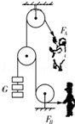10、如图是胖子和瘦子两人用滑轮组锻炼身体的简易装置（不考虑轮重和摩擦）。使用时：（1）瘦子固定不动，胖子用力FA拉绳使货物G匀速上升。（2）胖子固定不动，瘦子用力FB拉绳使货物G匀速上升。下列说法中正确的是 （ ）

A．FA＜G B．FB＜G C．FA=2G D．FB=2G

【难度】★★

【答案】C

11、小明同学按照图所示装置对动滑轮特点进行了探究，记录的数据如右表：通过分析数据。她觉得与“使用动滑轮能省一半的力”的结论偏差较大。你一定也做过这样的实验，回想你的实验经历，回答下列问题：

|  |  |  |
| --- | --- | --- |
| 实验次数 | 物重G/N | 弹簧测力计的示数F/N |
| 1 | 1.0 | 0.7 |
| 2 | 1.5 | 1.0 |
| 3 | 2.0 | 1.3 |

http://czwl.cooco.net.cn/files/down/test/2011/12/17/19/2011121719414127557770.files/image021.gif

（1）该实验中出现这样结果的主要原因是_________________和________________________。

（2）在该实验时还应注意_________________________________。

【难度】★★

【答案】（1）动滑轮具有重力；动滑轮与轴之间存在摩擦

（2）竖直向上匀速拉动

12、用“一动、一定”组成的滑轮组来匀速提升重物时，所需要的力与不使用滑轮组直接提升重物时相比较，最多可省 （ ）

A．1/3的力 B．1/2的力 C．2/3的力 D．3/4的力

【难度】★★

【答案】C

能力提升

1、n个动滑轮和一个定滑轮组成滑轮组，每个动滑轮的质量与所悬挂的物体质量相等。不计一切摩擦和绳的重力，滑轮组平衡时拉力大小为F，如图所示。若在图示中再增加一个同样质量的动滑轮，其它条件不变，则滑轮组再次平衡时拉力大小为 （ ）

A．F/2 B．F C．nF/（n+1） D．（n+1）F/n

【难度】★★★

【答案】B

【解析】每个动滑轮的质量与所悬挂的物体质量相等，可设它们的重力均为G，

第一个动滑轮，拉力F1=1/2（G+G动）=1/2（G+G）=G，

第二个动滑轮，拉力F2=1/2（F1+G动）=1/2（G+G）=G，

第三个动滑轮，拉力F3=1/2（F2+G动）=1/2（G+G）=G，

……

第n个动滑轮，拉力Fn=（Fn﹣1+G动）=（G++G）=G，

滑轮组平衡时拉力大小为F，则再增加一个同样质量的动滑轮时，滑轮组再次平衡时拉力仍为F

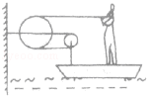2、已知重500N的人站在2500N重的小船上，如图所示，当他用50N的拉力拉绳时，船做匀速直线运动，则船所受阻力多大？

【难度】★★★

【答案】150N

【解析】由图知：小船和人是一个整体做匀速直线运动，拉船和动滑轮的绳子由三股绳子承担，∵F=50N，n=3；∴物体做匀速直线运动，受平衡力作用，船所受阻力f=3F=3×50N=150N

3、如图所示，一根细线绕过三个滑轮，两端固定在A、B两点，两动滑轮下所挂物体质量分别为m1、m2，两动滑轮上细线的夹角分别为α和β（α＞β），不计一切摩擦，则m1、m2的大小关系是 （ ）

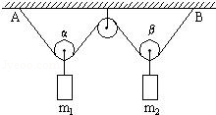A．m1＞m2 B．m1＜m2

C．m1=m2 D．无法确定

【难度】★★★

【答案】B

【解析】由于初中阶段还没有学习力的分解，故不能采用这种方法。但我们可以把左、右两边动滑轮的受力情况各看成一个杠杆进行分析，根据杠杆平衡条件列出绳的拉力、重物重力、夹角之间的关系；又因为定滑轮两边绳子上的拉力相等，可以列一个等式，既而就可以比较出两个物体质量的大小关系

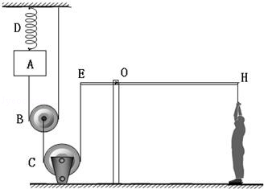4、如图所示，是一个上肢力量健身器示意图。配重A受到的重力为1200N，配重A的上方连有一根弹簧测力计D，可以显示所受的拉力大小，但当它所受拉力在0～2500N范围内时，其形变可以忽略不计。B是动滑轮，C是定滑轮；杠杆EH可绕O点在竖直平面内转动，OE：OH=1：6。小阳受到的重力为600N，他通过细绳在H点施加竖直向下的拉力为T1时，杠杆在水平位置平衡，小阳对地面的压力为F1，配重A受到绳子的拉力为FA1，配重A上方的弹簧测力计D显示受到的拉力FD1为2×103N；小阳通过细绳在H点施加竖直向下的拉力为T2时，杠杆仍在水平位置平衡，小阳对地面的压力为F2，配重A受到绳子的拉力为FA2，配重A上方的弹簧测力计D显示受到的拉力FD2为2.3×103N。已知F1：F2=7：5。（杠杆EH、弹簧D和绳的质量以及滑轮与轴的摩擦均忽略不计）。求：（1）拉力FA1；（2）拉力T2；（3）压力F2。

【难度】★★★

【答案】（1）拉力FA1为800N

（2）拉力T2为350N

（3）压力F2为250N

【解析】对物体A、杠杆和小阳进行受力分析，如图所示，

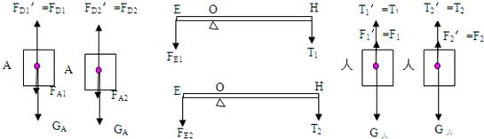

（1）对于A，受到的重力加上动滑轮的拉力等于弹簧测力计的示数，据此求拉力FA1；

（2）杠杆、弹簧和绳的质量以及滑轮与轴的摩擦均忽略不计，根据F=1/2（FE1+G动）求杠杆左端受到的拉力，根据杠杆平衡条件求小阳通过细绳在H点施加竖直向下的拉力，而人对地面的压力等于人重减去杠杆的拉力，据此可求对地面的压力；已知F1：F2=7：5，据此求动滑轮重，进而求出拉力T2；

（3）根据F2=G人﹣T2，求压力F2